[Question 1 2](#_Toc146991453)

[Question 2 3](#_Toc146991454)

[Question 2a 3](#_Toc146991455)

[Question 2b 3](#_Toc146991456)

[Question 3 3](#_Toc146991457)

[Travail N°2 4](#_Toc146991458)

[4. Qu'est-ce que Virtual box ? 4](#_Toc146991459)

[5. Qu'est-ce qu'une machine hôte 4](#_Toc146991460)

[6. Qu'est-ce qu'une machine virtuelle sous Virtual box ? 4](#_Toc146991461)

[7. Qu'est-ce qu'un disque virtuel ? Où est-il stocké ? Quel est son type ? Quelle capacité ? 4](#_Toc146991462)

[9. Qu’est-ce qu’une image iso ? 10](#_Toc146991463)

[10. Référencer les paramètres utiles de Virtual Box. Justifiez les éléments 10](#_Toc146991464)

[11. Référencer les composants de votre machine virtuelle. Justifiez les éléments nécessaires aux fonctionnements de votre machine. 11](#_Toc146991465)

[12. Définir les différents accès (accès par pont, interne, privé, NAT) pour une carte réseau virtuelle. 12](#_Toc146991466)

[13. Comment configure-t-on la carte réseau de la machine virtuelle ? Justifier en produisant une vidéo flipgrid de maximum 5’ qui montre comment on configure l’accès par pont sous Virtaul Box 15](#_Toc146991467)

[14. Comment Windows gère t-il les cartes réseaux pour Virtual Box ? 16](#_Toc146991468)

[15. Est-ce possible d’accéder aux informations de la machine hôte à partir de la machine virtuelle. Justifier 16](#_Toc146991469)

[16. Est-ce possible d’accéder aux informations de la machine virtuelle à partir de la machine hôte. Justifier. 17](#_Toc146991470)

[17. A quoi sert l’exportation et l’importation d’un ordinateur virtuel ? 18](#_Toc146991471)

[18. Qu’est-ce qu’un snapshot ? 18](#_Toc146991472)

# 

# Question 1

Les éléments matériels qui semblent important sur le schéma sont les servers le commutateur et le routeur ainsi que les logiciels sont Visual studio Microsoft 365, MSPROJECT et VirtualBox pour le réseau on a les poste fixe l’active directory les machines virtuelles.

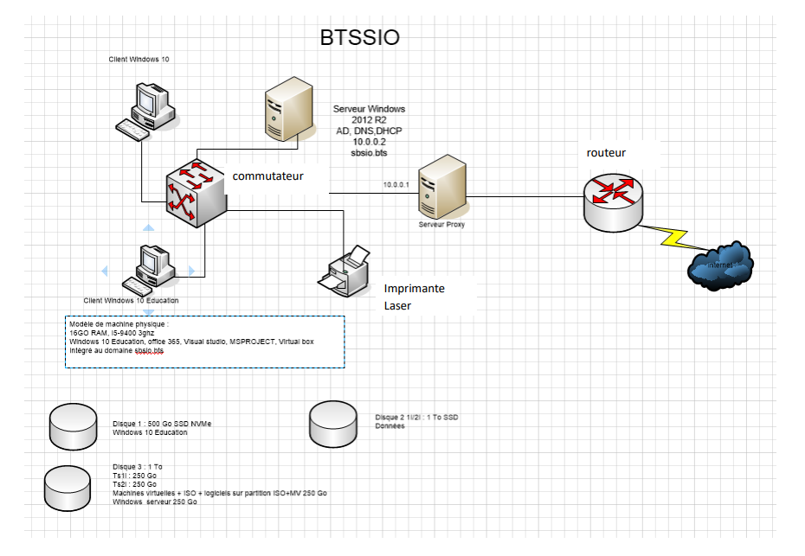

# Question 2

D’après le schéma le système utiliser par les clients est un Windows 10 Education ainsi que pour les serveurs, le système est un Windows server 2012 R2.

Question 2a

Un schéma UNC (Uniform Naming Convention) convention nommage utilisée dans les systèmes d’exploitation Microsoft Windows pour référencer des ressources partagées sur un réseau, telles que des fichiers, des dossiers ou des imprimantes.

## Question 2b

Le chemin permettant d’accéder au commun1i [\\10.0.0.2\dataetud](file:///\\10.0.0.2\dataetud)

Question 3

Mes données personnelles sont stockées sur un espace partagé créer dont l’UNC est [\\10.0.0.2\Dataetud\donneesTs1i](file:///\\10.0.0.2\Dataetud\donneesTs1i)

# Travail N°2

# 4. Qu'est-ce que Virtual box ?

VirtualBox est un logiciel permettant de faire de la virtualisation c’est-à-dire créer des machines virtuelles sur un hôte développer par Oracle.

# 5. Qu'est-ce qu'une machine hôte

Une machine hôte est une machine réelle soit l'environnement principale sur lequel fonctionne un logiciel de virtualisation comme VMWare ou VirtualBox fonctionnent avec des composant tel que :

- Un processeur

- De la Mémoire vive RAM (Random Access memory)

- Un disque dur

- Une carte réseau

- Un OS (operating system) comme Windows MacOs ou Linux

# 6. Qu'est-ce qu'une machine virtuelle sous Virtual box ?

Une machine virtuelle sous VirtualBox est une machine simuler par VirtualBox qui est un logiciel d'hyperviseur. Une machine virtuelle est une machine isolée fonctionnant de façon autonome fonctionnant à l'intérieur de l'hôte dont VirtualBox ou VMWare est installé.

# 7. Qu'est-ce qu'un disque virtuel ? Où est-il stocké ? Quel est son type ? Quelle capacité ?

Un disque virtuel est créé sur un logiciel d'hyperviseur on peut généralement introduire une quantité de stockage en fonction de la capacité du disque de l'hôte généralement stocker sur un répertoire créer sur le logiciel son format est généralement en vdi sur VirtualBox ou VMDK sur VMWare elle peut comporter une grande capacité allant de 10 Go à 1To tous dépendent de la taille du disque de la machine physique.

8. Que faut-il faire pour mettre en œuvre une machine virtuelle dans Virtual Box.

Citez les étapes.

Etape 1 : Tous d'abord il faut télécharger VirtualBox

Sur le site https://www.virtualbox.org

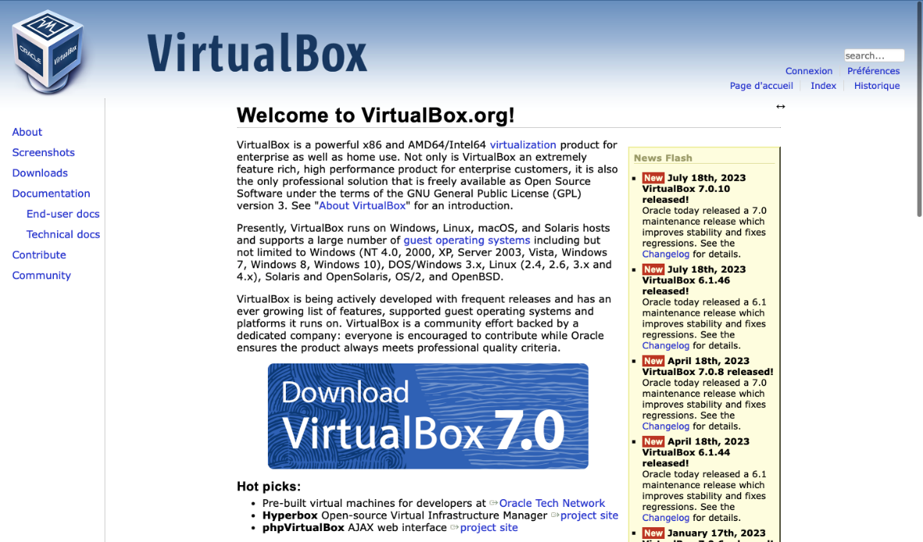

Exécuter le programme d'installation

Etape 2 : Télécharger une image ISO comme (Windows, Mac os ou Linux)

Par exemple Windows

Etape 3 : Création d'une machine virtuelle

Cliquez sur le bouton "Nouvelle" dans la barre d'outils pour créer une nouvelle machine virtuelle.

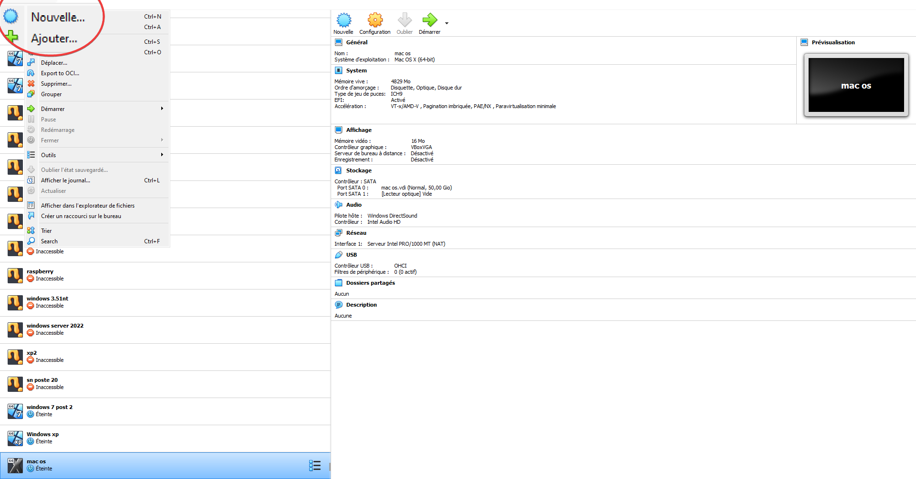

Suivez l'assistant de création de machine virtuelle. Vous devrez spécifier :

• Le nom de la machine virtuelle.

• Le type de système d'exploitation invité (par exemple, Windows, Linux, MacOs).

• La version du système d'exploitation invité (par exemple, Windows 7, Ubuntu 20.04).

Ainsi que son architecture

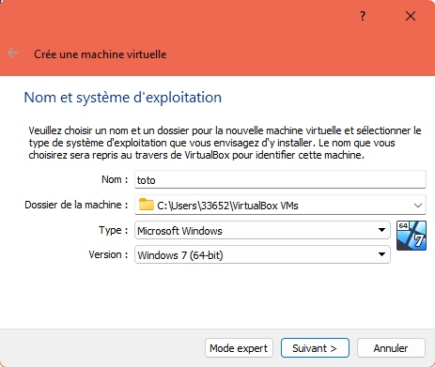

La quantité de mémoire RAM allouée à la machine virtuelle.

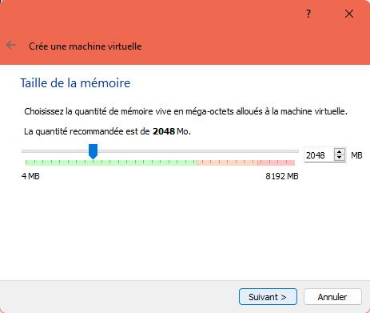

• L'utilisation d'un nouveau disque dur virtuel (création d'un disque virtuel) ou l'utilisation d'un disque existant. (Par défaut sélectionner par "créer un disque dur virtuel maintenant")

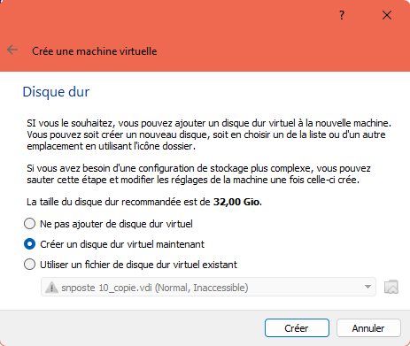

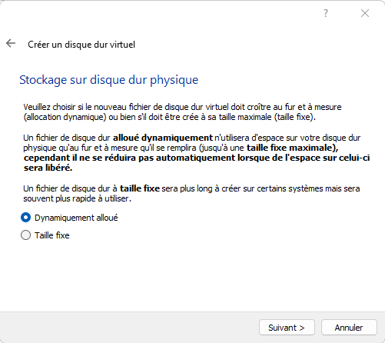

Etape 4 : Configurations de la machine virtuelle

1. Sélectionnez la machine virtuelle que vous venez de créer dans la liste de VirtualBox.

1. Cliquez sur le bouton "Configuration" pour ouvrir les paramètres de la machine virtuelle.

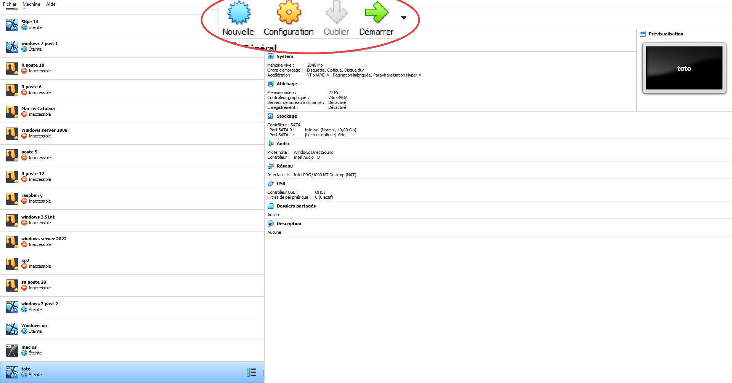

1. Dans les paramètres, vous pouvez configurer divers aspects de la machine virtuelle, tels que les périphériques, les options de démarrage, le stockage, le réseau, etc.

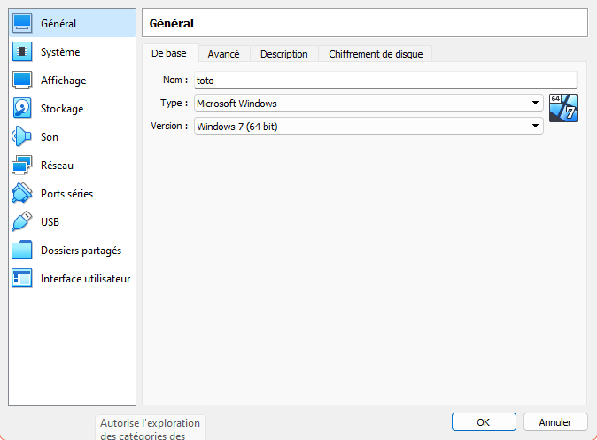

Etape 5 : Installation du système d'exploitation invité

* 1. Démarrez la machine virtuelle en cliquant sur le bouton "Démarrer" dans VirtualBox.

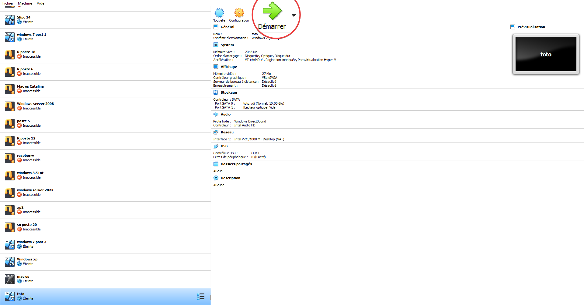

1. Suivez les instructions d'installation

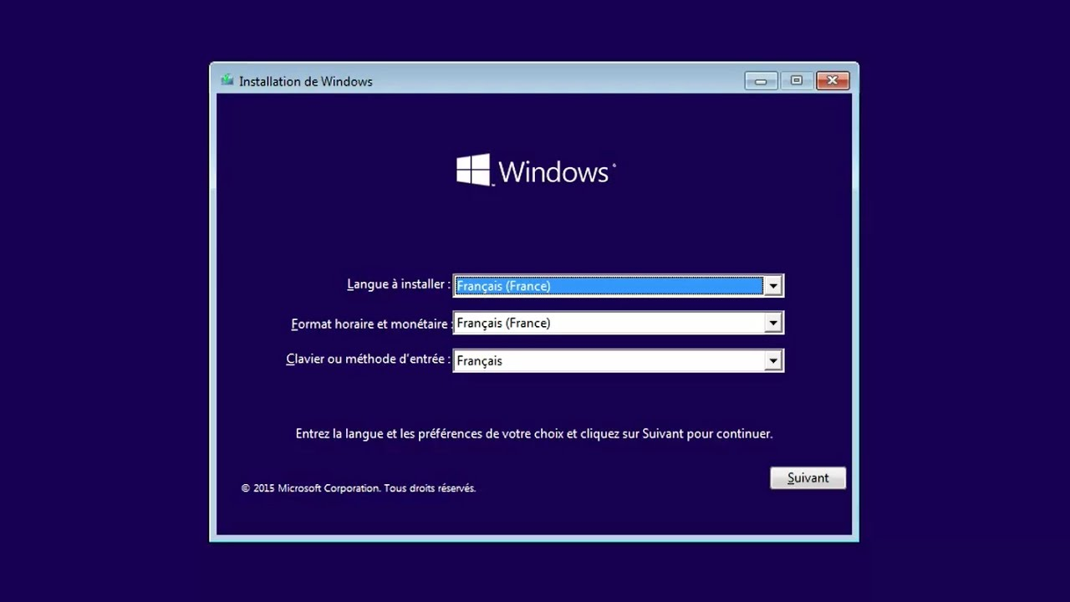

# 9. Qu’est-ce qu’une image iso ?

Une image ISO est une archive numérique reprenant un disque optique en DVD en CD ou Blue-ray contenant des donnés ou une installation d'un OS. Ce type de fichier permet de représenter une image d'un disque optique.

# 10. Référencer les paramètres utiles de Virtual Box. Justifiez les éléments

La liste des paramètres les plus utiles sont :

1. **Nom de la machine :** Identification de la machine parmi d'autres création de machine virtuelles, on peut également une description pour une gestion plus aisé

1. **Type et version du système invité :** Soit définir le système d'exploitation pour la machine virtuelle, soit pour aider VirtualBox à adapter les paramètres afin d'avoir une bonne compatibilité

1. **Mémoire (RAM) :** La quantité de la mémoire vive affecte les performances de la machine virtuelle, plus on ajoute de RAM plus la machine fonctionne correctement.

1. **Processeur :** On peut spécifier le nombre de cœurs de processeur sur la machine

Attention !!! Cela peut avoir un impact sur la machine physique assurez-vous qu'elle soit suffisamment puissante pour pouvoir ajouter plus de cœur à votre machine virtuelle.

1. **Stockage :** configurer un disque virtuel pour la machine virtuelle. Cela comprend sa capacité et le type de stockage soit dynamique alloué ou fixe.

1. **Carte réseau :** Configurer des adaptateurs réseau de la machine virtuelle pour la connexion internet soit par un réseau local ou isoler complètement.

1. **Périphériques :** Activer ou désactiver les périphériques virtuels comme l'USB, audio, webcam etc.… afin de pouvoir connecter des appareils externes sur une machine virtuelle.

1. **Options d'affichages :** Ajustement de la mémoire vidéo, l'accélération 3D et la résolution d'écran de la machine virtuelle.

1. **Stockage optique :** Montez une image ISO comme connecteur optique virtuelle permettant d'installer un système d'exploitation sur une machine virtuelle afin qu'il soit fonctionnel.

1. **Dossiers partagés :** partager des fichiers entre l'hôte et la machine virtuelle pour un transfert.

1. **Snapshots :** Capture l'état de la machine à un moment donné soit pour revenir à un état précédent de la machine c'est-à-dire par exemple si une machine virtuelle a été attaquer soit par un logiciel malveillant, l'option snapshot peut servir à revenir à l'état ou l'attaque n'a eu lieu.

1. **Réglages système avancés :** paramètres avancé tels que la virtualisation matérielle, l'accélération VT-x (pour améliorer les performance et l'efficacité des environnements de virtualisation) …)

Attention !!! Comme pour l'ajout du nombre de cœur sur une machine virtuelle, cela peut avoir un impact avec la machine physique assurez-vous qu'elle soit suffisamment puissante pour utiliser ces paramètres.

# 

# Référencer les composants de votre machine virtuelle. Justifiez les éléments nécessaires aux fonctionnements de votre machine.

  Ma machine virtuelle possède :

1. Hyperviseur : Logiciel permettant de créer et gérer des machines virtuelles.

2. Système hôte (hôte physique) : Système physique sur lequel l'hyperviseur est installé permettant de créer des machine virtuel, gère les composant telles que le processeur, la RAM le stockage etc...

3. Machine virtuelle (VM) : instance isolée d'un système d'exploitation et d'une application exécutant l'hôte physique.

4. Système d'exploitation invité (Guest OS): système d'exploitation invité différent de l'hôte physique configurée avec ses propres ressources.

5. Ressources allouées :

• Processeur : L'hyperviseur alloue un ou plusieurs cœurs de processeur à chaque machine virtuelle.

• Mémoire RAM : Chaque machine virtuelle dispose d'une allocation de mémoire RAM.

• Stockage : Les machines virtuelles utilisent des disques virtuels pour stocker leur système d'exploitation et leurs données. Les ressources de stockage sont également allouées.

6. Réseau virtuel : configure des adaptateurs réseau virtuels pour chaque machine virtuelle, permettant la connexion à d'autre machine ou sur réseau physique

7. Interface de gestion : Les administrateurs utilisent une interface de gestion d'hyperviseur permettant de créer configurer et surveiller les machine virtuelles

1. Snapshot : Copie instantané de l'état des machines virtuelles soit pour récupérer des états précédent de la machine virtuelle pour revenir avant l'attaque par logiciel malveillant par exemple.

# Définir les différents accès (accès par pont, interne, privé, NAT) pour une carte réseau virtuelle.

Schéma des différents réseaux d’une VM

Schéma hôte physique pont bridge

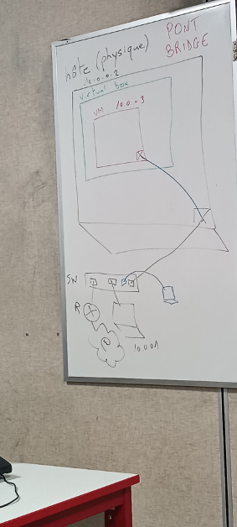

Schéma Hôte (physique) réseau interne (internal network) = intnet (pas d’internet)

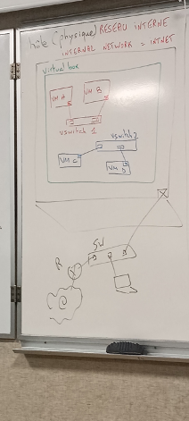

Schéma Hôte (physique), réseau privée interne (réseau privé hôte)

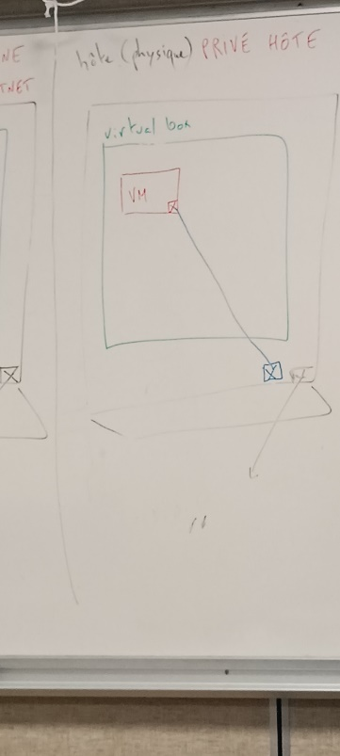

Schéma hôte physique réseau NAT (PAT)

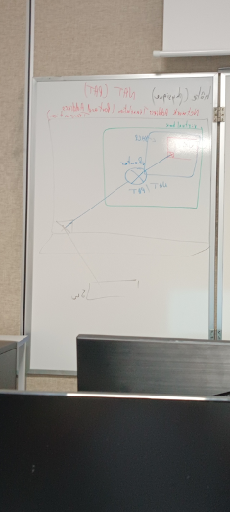Network address translation (port and address translation)

# Comment configure-t-on la carte réseau de la machine virtuelle ? Justifier en produisant une vidéo flipgrid de maximum 5’ qui montre comment on configure l’accès par pont sous Virtaul Box

Lien de la vidéo

Le réseau avec VirtualBox : NAT, Bridge, Host-Only, réseau interne, etc.

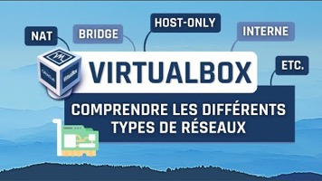

# Comment Windows gère t’il les cartes réseaux pour Virtual Box ?

Windows gère les paramètres de la carte réseaux en utilisant un composant créer par VirtualBox

"VirtualBox Host-Only Ethernet Adapter” (Adaptateur Ethernet VirtualBox en mode hôte) permettant d'interagir avec les adaptateurs virtuels.

Les méthodes possibles pour accéder aux informations de la machine hôte depuis une machine virtuelle sont :

- Partage de dossier en mode Shared : permettant à la machine virtuelle d'accéder au dossier hôte

-Réseaux (network) : permettant d'accéder a d'autre machine virtuelle local ou server.

# Est-ce possible d’accéder aux informations de la machine hôte à partir de la machine virtuelle. Justifier

La plupart des configurations de virtualisation, sont généralement conçu empêcher une machine virtuelle d’accéder directement aux informations de la machine hôte cependant il plusieurs exceptions et des moyens pour accéder à la machine hôte depuis la machine virtuelle.

Partage de fichiers ou de dossier : VirtualBox et VMWare dispose de plusieurs fonctionnalités comme le partage de dossier entre la machine hôte et la machine virtuelle.

Réseau : configurer la communication réseau entre machine hôte et machine virtuelle, permettant ainsi à la machine virtuelle d’accéder aux ressources de la machine hôte

# Est-ce possible d’accéder aux informations de la machine virtuelle à partir de la machine hôte. Justifier.

Il est possible d’accéder aux informations de la machine virtuelle à partir de la machine hôte cependant tout dépend de la configurations et autorisation on peut utiliser :

* 1. Partage de fichiers ou de dossiers ou par le dossier partager (par exemple virtualbox) : plusieurs logiciels de virtualisation tel que VirtualBox, VMWare et Hyper-V propose de configurer le partage de fichier ou de dossiers entre la machine virtuelle et la machine hôte.
  2. ~~Accès réseau : Pour cela il faut que la machine virtuelle puisse avoir un adapteur réseau en mode « Accès par pont » (Bridged) permettant d’être accessible via le réseau local de la machine hôte.~~
  3. ~~Console de la machine virtuelle : accéder à la console de la machine virtuelle à partir de la machine hôte pour voir son écran et interagir avec elle.~~

~~A noter que pour garantir la sécurité et la confidentialité, l’accès à la machine virtuelle depuis la machine hôte doit être configurer de manière appropriée et doit être soumis à des autorisations strictes tel que :~~

* ~~Autorisations d’accès correctement configurées afin d’éviter tout accès non autorisé.~~
* ~~Pare-feu et règle de sécurité mis en place pour garantir un contrôle d’accès entre la machine hôte et la machine virtuelle~~
* ~~Sécurisations du mot de passe et des informations confidentielles tel que ce d’identification afin d’empêcher toute tentative d’intrusions non autorisé.~~

# A quoi sert l’exportation et l’importation d’un ordinateur virtuel ?

L’exportation et l’importation d’un ordinateur virtuel permettent de déplacer et de sauvegarder des machine virtuelles (VMs) d’un environnement à un autre.

# Qu’est-ce qu’un snapshot ?

Un snapshot permet de faire une copie instantanée de l’état actuel d’une machine virtuelle à un moment donné soit l’état d’une machine virtuelle copiant toute son intégralité y compris sont OS cela peut éventuellement servir lors d’une attaque par exemple.

**Création d'une machine virtuelle**

1. Allez dans "new" soit dans nouveau sur VirtualBox nommez votre machine virtuelle

Create Virtual Machine 
Name and operating system 
Please choose a descriptive name and destinaton folder for the nevv virtual 
machine and select the type of operating system you intend to install on it. 
The name you choose will be used throughout Virtualaox to identify this 
Name : 
Type : 
Version : 
Iinux deb Il 
C : User slrigaudWrtuaIaox VMS 
Linux 
Debian (64-bit) 

1. Ajouter de la mémoire vive, allez jusqu'au maximum.

Create Virtual Machine 
Memory size 
Select the amount of memory (RAM) in megabytes to be allocated to the 
virtual machine. 
The recommended memory size is 1024 ME. 

Ajout d'un disque dur existant ce disque va être utiliser pour installer debian 11

- Hard Disk Selector 
Medium 
Create Virtual Machine 
9 
Hard disk 
Add 
Refresh 
Virtual Size 
If pu wish pu can add a virtual hard disk to the nevv machine You can 
either create a nevv hard disk fie or select one from the list or from another 
location using the folder ton. 
If pu need a more complex storage set-up you can skip this step and make 
the changes to the machine settings once the machine is created. 
The recommended size of the hard disk is 8.00 GB. 
C) Qo not add a virtual hard disk 
C) create a virtual hard disk ncwv 
@ use an existing virtual hard disk file 
Actual Size 
v Not Attached 
linuxdebll.vdi 2M TB 
Search 8 y Name 

Cliquez sur create et démarrez la machine virtuelle

Entrez le nom d'utilisateur et le mot de passe

Iinux deb Il [Running] - Oracle VM Virtua180x 
Debian GNU/l_inux 11 ip-10-0-0-41 ttgl 
ip-10-0-0-41 login: root 
Password : 
Linux ip-10-o-o-41 s. 10.0-23-amd64 SMP Debian S. 10.173-2 
Plan gour installation, and FAI installs gour plan. 
(2023-07-14) 
XB6_64 
Last login: Fri Jill 2B 16311:as UTC 2023 from 132.16B. 1.36 on 
Ej[] CTRL DROITE 